9 класс. Технология. Урок № 4. 28.09. 2022 г.
Внимательно прочитайте конспект.
Письменно ответьте на вопросы:
1. Перечислите научные подходы к управлению.
2. Какие системы можно назвать социо-техническими?
3. Какую организацию можно считать добившейся успеха?

Тема. Управление организацией. Виды подходов к управлению

Управление организацией
Любое управление — это деятельность, направленная на сохранение состояния или структуры какого-то объекта или системы объектов, поддерживающая режим его (её) функционирования, реализацию программы работ или достижение какой-то цели.
Управление — это особый вид деятельности, которая превращает неорганизованную толпу в эффективную, целенаправленную и производственную группу. Управление, как таковое, является и стимулирующим элементом социальных изменений, и примером значительных социальных перемен.
Подходы к управлению
Грамотное управление должно строиться на научных положениях, проверенных практикой.

К настоящему времени можно выделить четыре научных подхода к управлению:
1. подход с позиций различных школ;
2. подход к управлению как к процессу;
3. системный подход;
4. ситуационный подход.
Подход на основе выделения различных школ
Школа научного управления. Её основателями были Ф. Тейлор и Ф. Гильберт. С этой школой обычно связывают конвейерное производство. Исследовались технологические операции и те трудовые действия, а также их элементы, которые при данной технике были возможны и целесообразны. Люди распределялись по операциям производства. Прежде чем начать процесс производства, планировалось управление как отдельными людьми, так и их группами. Так строилось управление производством в США.
Школа административного управления. В этой школе фактор человека рассматривался как подчинённый технологическому процессу, вторичный для производства. Главным рациональным построением общих основ системы управления являлись управления финансами, производством, маркетингом. Важной составляющей рассматривалась структура организации и принцип единоначалия.
Основными положениями административного управления являлись: разделение труда; полномочия и ответственность; дисциплина; единоначалие (для каждого только один начальник); единство целей и руководства; подчинённость личных интересов общим; вознаграждение персонала; централизация (подчинённость одному); скалярная цель (иерархия управленцев по вертикали); порядок (научная организация труда); справедливость (доброта и правосудие); стабильность рабочего места; инициатива в выполнении плана; корпоративный дух.
Такое управление было характерно для СССР.
Школа человеческих отношений. Эта школа исследовала влияние моральных и поведенческих факторов на эффективность управления. Оценивалась роль межличностных отношений в коллективе. Эта школа появилась с развитием поведенческих наук — психологии и социологии. Школа управления получила распространение в Японии.
Школа науки управления или количественных методов. Она основана на достижениях математики, инженерных наук. В её основе лежит исследование операций. Для управленческих структур строятся математические модели, которые с помощью специальных алгоритмов обсчитываются, и выносятся рекомендации о рациональном решении. С распространением компьютеров и появлением мощного программного обеспечения эта школа постоянно развивается. Такое управление получает всё большее распространение во всём мире.
Системный подход
Управленческая структура (любая организация) рассматривается как система. Система — это некоторая целостность, состоящая из взаимосвязанных частей, каждая из которых вносит свой вклад в характеристику целого.
Любая производственная организация людей является системой. В такой системе задействованы как люди, так и техника, которая ими используется для достижения управленческих целей. Такие системы можно назвать социо- техническими.
Системы могут состоять из подсистем, относительно независимых друг от друга: отдел главного технолога, отдел главного механика и т. п. Системный подход в управлении является очень перспективным, особенно при использовании компьютеров.
Ситуационный подход
Ситуация — это конкретный набор обстоятельств, которые сильно влияют на организацию в данное конкретное время. Ситуационный подход тесно связан с системным подходом, так как ситуацию нельзя рассматривать в отрыве от прошлого и будущего.
При ситуационном подходе в управлении происходит увязывание конкретных приёмов средств и концепций с определёнными конкретными ситуациями для того, чтобы достигнуть поставленных целей организации наиболее эффективно. При ситуационном подходе оцениваются начальные переменные системы в данной ситуации и их положительное или отрицательное влияние на результат.
Главное при ситуационном подходе — это правильное выделение и оценка ситуационных переменных. Опыт есть совокупность допущенных и исправленных ошибок. Немецкий канцлер О. Бисмарк ещё в 19-м веке говорил, что лучше учиться на чужих ошибках.

Процессный подход
Управление рассматривается как непрерывный процесс взаимосвязанных действий руководителя.
Эти действия включают в себя четыре главных действия:
• планирование — определение того, где организация находится в настоящее время, куда надо двигаться, как это сделать. Планирование — процесс непрерывный, потому что будущее всегда содержит неопределённость;
• организация деятельности — создание структур: производства, коллектива, внешних взаимодействий;
• мотивация исполнителей — воздействие на исполнителей материальными, моральными, социальными стимулами;
• контроль — отслеживание состояния внутренней и внешней ситуации для организации. Руководитель устанавливает стандарты для того, чтобы было с чем сравнивать состояние дел. При отклонении от заданного стандарта руководитель должен предпринимать необходимые действия.
При процессуальном подходе очень важны связующие процессы: принятие управленческих решений и коммуникация.
Принятие решений — это выбор одной из альтернатив (вариантов действий). Этот выбор может быть обоснованным или интуитивным. Коммуникация — это передача сведений от человека к человеку. От эффективности коммуникации зависит эффективность управления.
Управление должно обеспечивать успешность работы организации. Добившейся успеха можно считать ту организацию, которая, например, увеличилась и стала приносить большие прибыли, ту, которая стала монополией, и т. п.

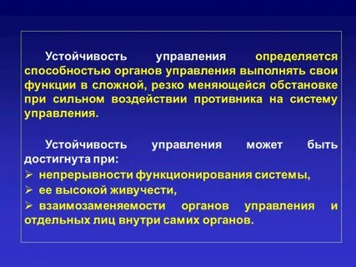
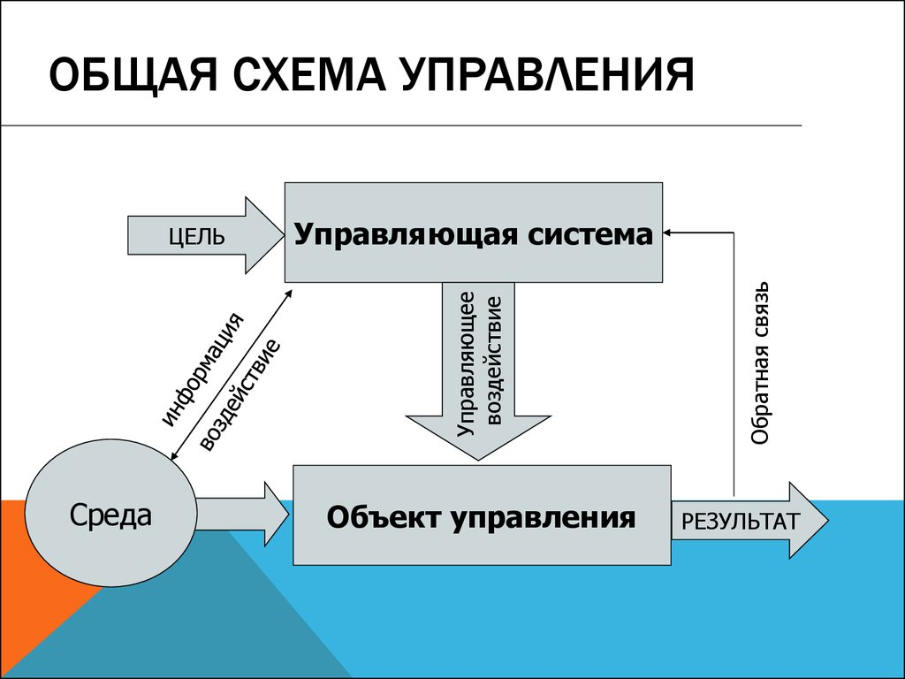
Задание: Записать в тетрадь краткий конспект урока, записать определения в тетрадь, ответить на вопросы и прислать на проверку, удобным для вас способом. Выполненные задания в тетради фотографируйте, пересылайте в ( личный чат, на ВК, Телеграмм, на адрес Эл. Почты yulya.zakharchenko.66@ mail.ru ) для проверки.

